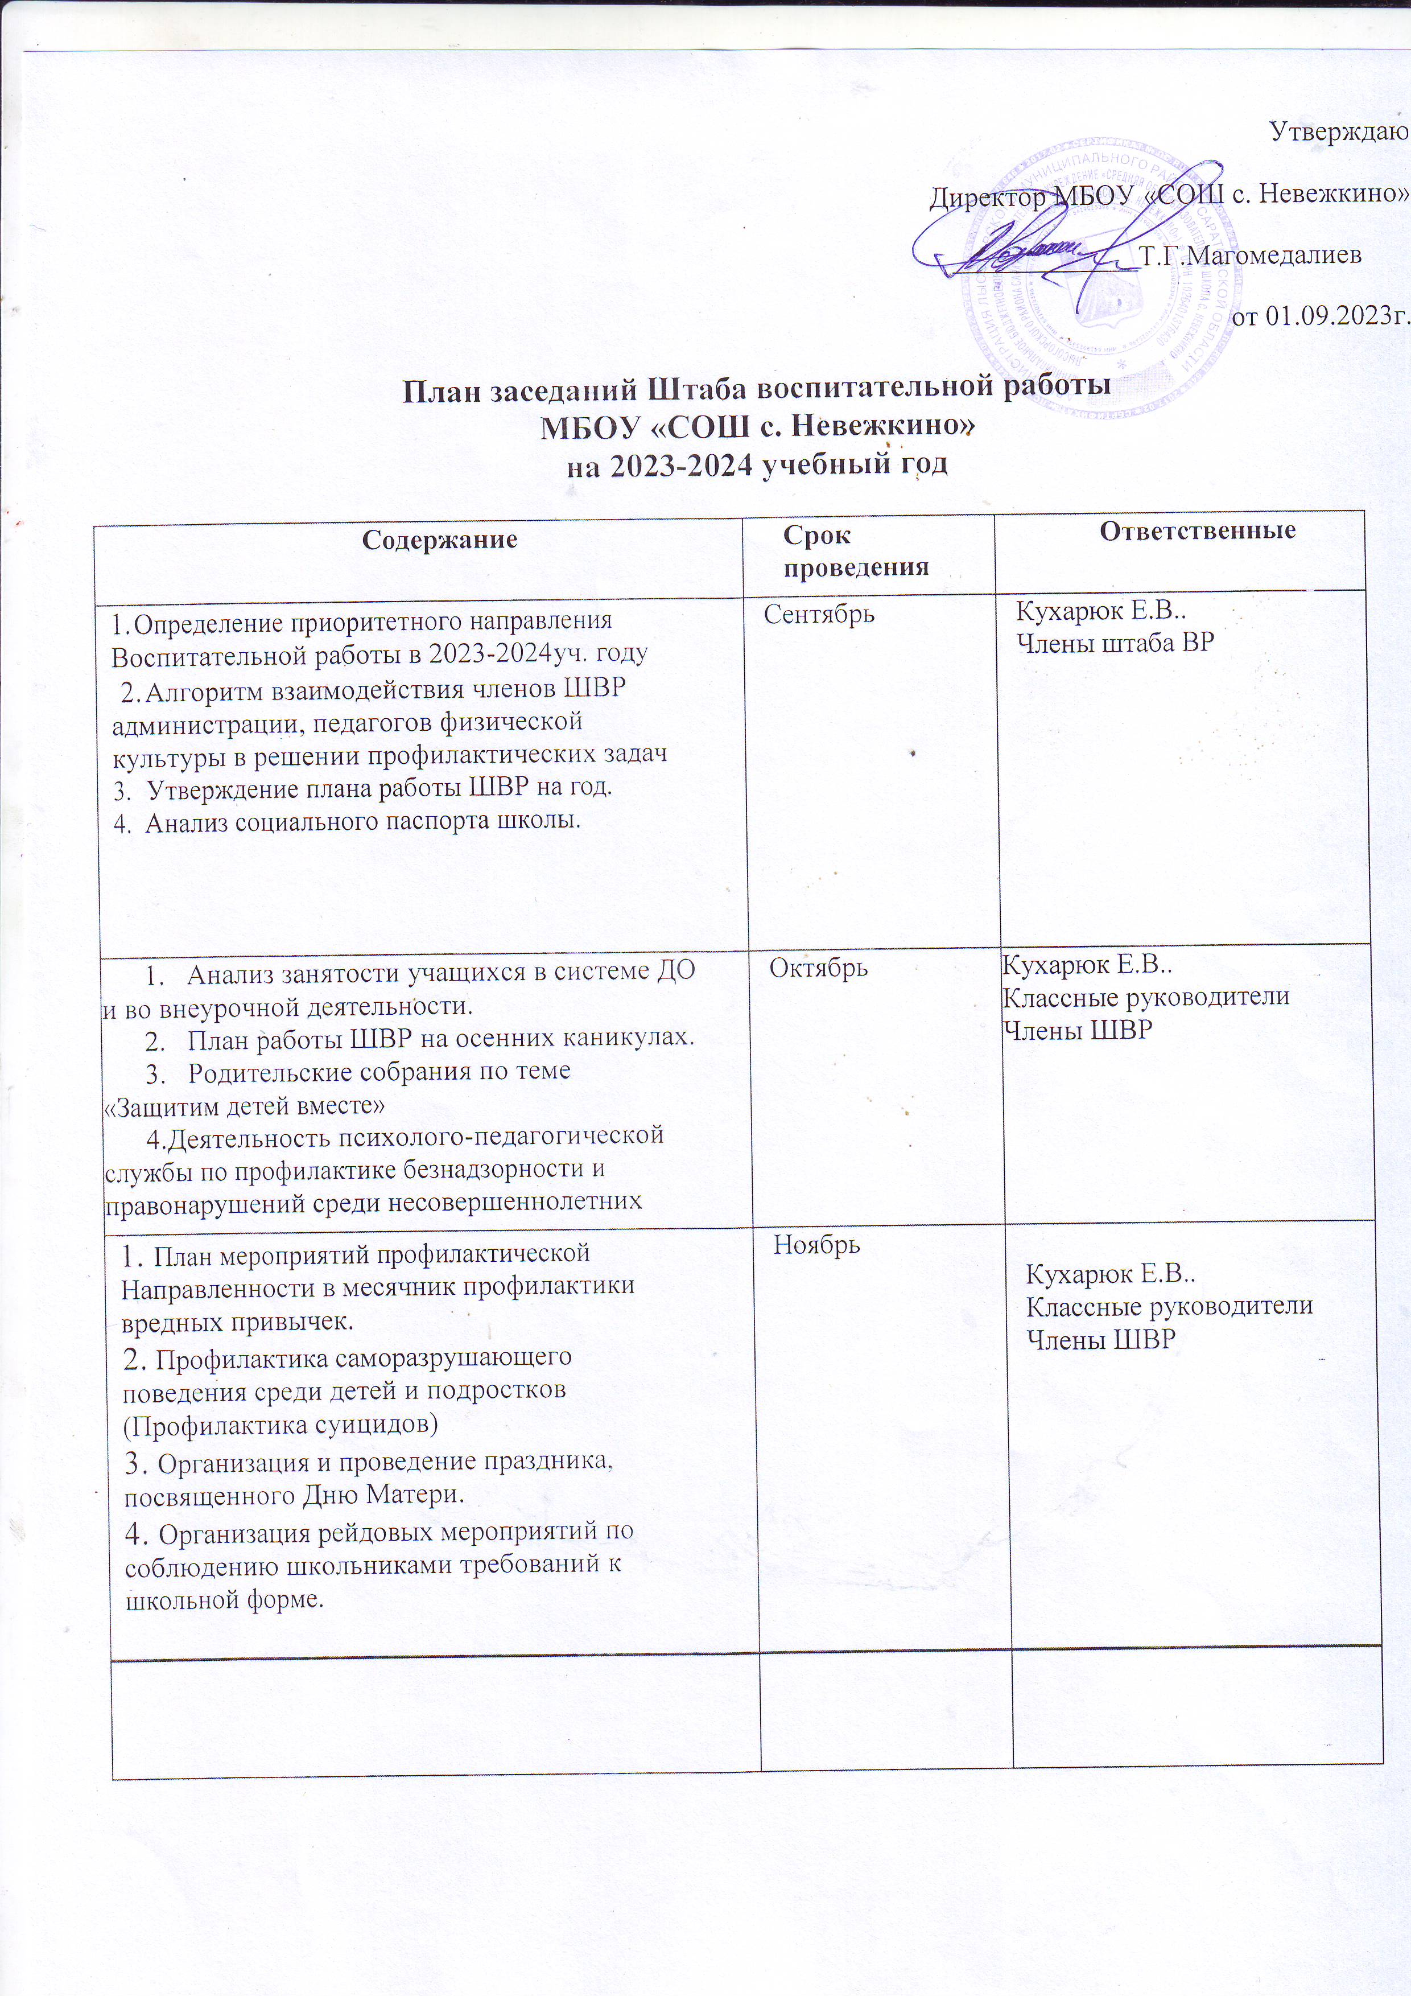

|  |  |  |
| --- | --- | --- |
| 1. Промежуточный анализ состояния   Профилактической работы с учащимися и семьями, состоящими на учёте (формы работы.)   1. Подведение итого взаимодействия профилактических служб за 1-еполугодие. 2. О подготовке и проведении новогодних мероприятий.   4.O планировании мероприятий в период зимних каникул.  5.Безопасность учащихся во время каникул (проведение инструктажей) | Декабрь | Кухарюк Е.В..  Классные руководители  Члены ШВР |
| 1. Корректировка плана работы на второе   полугодие.   1. Об итогах мониторинга деятельности классных руководителей в первом полугодии учебного года. 2. Подготовкак месячнику военно—патриотическойработы. 3. О работе с детьми требующего особого внимания (опекаемыми, детьми с ограниченными возможностями). 4. План проведения уроков мужества. | Январь | Кухарюк Е.В..  Классные руководители  Члены ШВР |
| 1. Подведение итогов проведения месячника   военно- патриотической работыв школе.   1. Взаимодействие педагогического коллектива с родителями. Анализ проведения родительских собраний. 3.Организация работы волонтерского отряда, работа с ветеранами. | Февраль | Кухарюк Е.В..  Классные руководители. Члены ШВР |
| 1. Трудоустройствоучащихся 2. О планировании мероприятий на весеннихканикулах.Занятостьучащихся, проведение инструктажей. 3. Работа ШВР по профилактике наркомании, алкоголизма иупотребления психотропных веществ среди учащихся | Март | Кухарюк Е.В.  Классные руководители Члены ШВР |

|  |  |  |
| --- | --- | --- |
| 1. Подготовка к летней кампании   2024года..   1. Подготовка праздничных мероприятий, посвященныхДнюПобедыв BOB. 2. Организация работы   «Безопасность в сети Интернет несовершеннолетних».   1. Общешкольная акция «Школа — территория свободная от табака». | Апрель | Кухарюк Е.В..  Классные руководители Члены ШВР |
| 1. Подведение итогов деятельности   школьныхпрофилактическихслужбза 2023—2024уч.год   1. Организация работы летнего лагеря.   3.Организация социально—педагогического сопровожденияучащихсяи семей, состоящих на учётах,в летний период   1. Работа ШВР в летний период 2. Обсуждение проблем организации летнего отдыха учащихся и пути их преодоления. | Май | Кухарюк Е.В..  Классные руководители. Члены ШВР |
| 1. Результаты проведения форм летней   Занятости детей.   1. Проведение праздников: вручение аттестатов выпускникам 9, классам. | Июнь | Кухарюк Е.В..  Классные руководители Члены ШВР |
| 1. Результаты работы по организации   Летнего отдыха и занятости учащихся в июле. | Июль | Кухарюк Е.В..  Классные руководители. Члены ШВР |
| 1.Организационное заседание - анализ  Работы ШВР за 2023-2024 уч. г.  2.Обсуждение плана работы ШВР на 2024- 2025 уч. год. | Август | Кухарюк Е.В..  Классные руководители  Члены ШВР |